Министерство образования Республики Беларусь

Учреждение образования
БелорусскиЙ государственный университет
информатики и радиоэлектроники

Факультет компьютерных систем и сетей

Кафедра программного обеспечения информационных технологий

оТЧЕТ
по лабораторной работе

на тему:

Создание Игровой программы «морской бой»

Выполнили  Студенты гр. 851002 |  | В. Д.Васильков  А.К.Денисевич  К.Д. Цыбулько
Проверил |  | Асс. Е.Е. Фадеева
Минск, 2018
1.Задание на лабораторную работу
Разработать игровую программу «Морской бой». Суть игры такова:
- В двух текстовых файлах хранятся игровые поля 10 х 10 с расставленными кораблями. Буква К означает, что клетка занята кораблем. Буква М – отсутствие корабля в клетке.
- Игроки по очереди делают ходы. Вначале хода на экран выводится текущее состояние поле соперника. Точками обозначены клетки, по которым не производился огонь. Буквами У – клетки с убитыми кораблями, Р – ранеными, П – промахами. Далее следует предложение ввода координат для удара. Если корабль соперника ранен или убит, поле боя перерисовывается с внесенными изменениями и игрок продолжает ввод координат до первого промаха. Тогда переходит к сопернику. Теперь на экране отображается текущее состояние удара
- Игра оканчивается, когда один из игроков «Расстреляет» все корабли соперника.

2.Выполнение
  - Разработка алгоритма, используя метод Дамке

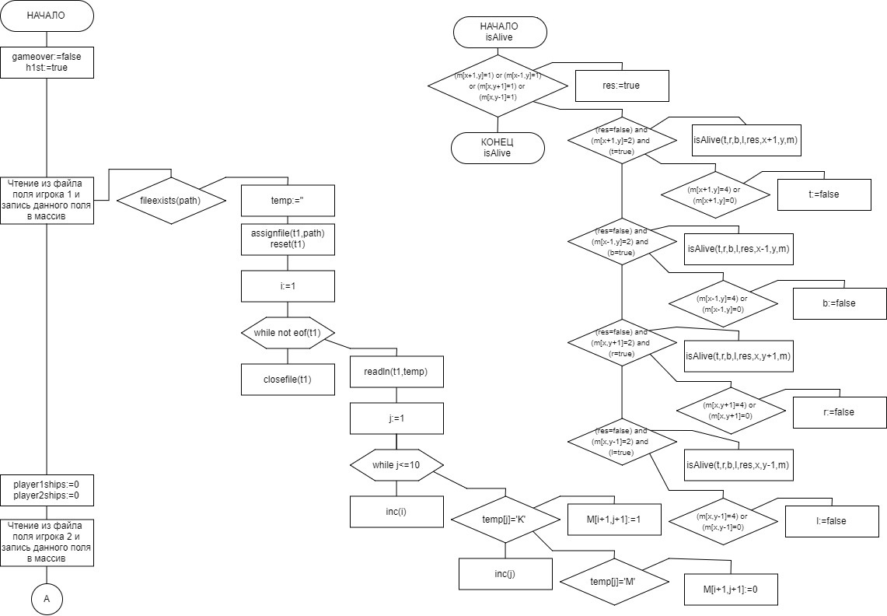

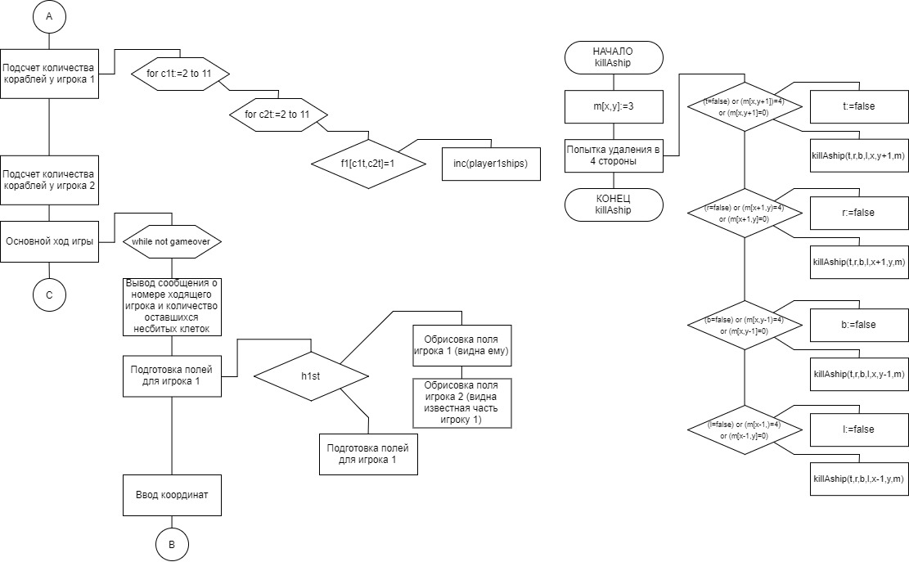
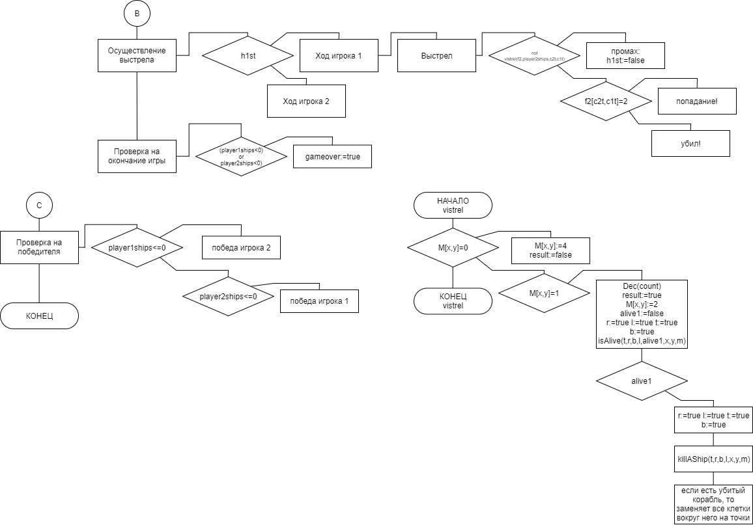
Рисунок 2.1 – схема работы программ
2.2Определение подпрограмм и их описание
Таблица 2.1 используемые идентификаторы
Имя подпрограммы | Назначение подпрограммы | Заголовок подпрограммы | Имя параметра | Назначение параметра
isAlive | Определяет жив ли корбль после выстрела (остались ли у него еще неубитые клетки) | procedure isAlive(var t,r,b,l:Boolean;var res:boolean;x,y:Integer;var m:TMAP) | t | Переменная состояния клетки, находящейся над данной
isAlive |  |  | r | Переменная состояния клетки, находящейся правее данной
isAlive |  |  | b | Переменная состояния клетки, находящейся под данной
isAlive |  |  | l | Переменная состояния клетки, находящейся левее данной
isAlive |  |  | res | Результат (корабль жив или не жив)
isAlive |  |  | x,y | Координаты элемента
isAlive |  |  | m | Игровое поле
obnulay | Проходит весь массив, и если находит убитый корабль, то заменяет все клетки вокруг него на точки | procedure obnulay(var m:tmap);  var tempi,tempj:Integer; | m | Игровое поле
killAShip | Если корабль убит, то меняет все его клетки с «П» на «У» | procedure killAShip(var t,r,b,l:Boolean;x,y:Integer;var m:tmap); | t | Переменная состояния клетки, находящейся над данной
killAShip | Если корабль убит, то меняет все его клетки с «П» на «У» |  | r | Переменная состояния клетки, находящейся правее данной
killAShip | Если корабль убит, то меняет все его клетки с «П» на «У» |  | b | Переменная состояния клетки, находящейся под данной
killAShip | Если корабль убит, то меняет все его клетки с «П» на «У» |  | l | Переменная состояния клетки, находящейся левее данной
killAShip | Если корабль убит, то меняет все его клетки с «П» на «У» |  | x,y | Координаты элемента
Vistrel | Производит выстрел и соответствующие действия после него( вписывание в клетку соответствующих букв, обнесение убитого корабля точками ) | function Vistrel(var M:TMAp; var count:Integer; x,y:integer):boolean;  var  alive1,r,l,t,b:Boolean; | M | Игровое поле
Vistrel |  |  | count | Максимально допустимое количество клеток в корабле
Vistrel |  |  | x,y | Координаты элемента
ReadFile | Считывание файла в двумерный массив, с соответствующим обозначением моря и кораблей | procedure ReadFile(path:string; var M:TMAP );  var temp: string;  t1:textfile;  i,j:integer; | path | Путь к файлу
ReadFile |  |  | M | Игровое поле
drawField | Вывод поля активного игрока | procedure drawField(m:tmap);  var tempi,tempj:Integer; | m | Игровое поле
drawenemyField | Вывод поля пассивного игрока | procedure drawenemyField(m:tmap);  var tempi,tempj:Integer; | m | Игровое поле
getCoodrsletter | Проверка на верный ввод хода (координаты выстрела) | procedure getCoordsletter(var firstco:integer;var secondco:integer);  var letter:String; | firstco | Координата выстрела - столбец
getCoodrsletter | Проверка на верный ввод хода (координаты выстрела) |  | secondco | Координата выстрела - строка

2.3 Выделение основных структур данных
Имя идентификатора структуры | Назначение структуры | Тип структуры
F1 | Двумерный массив, который содержит состояние поля первого игрока на данный момент | TMAP
F2 | Двумерный массив, который содержит состояние поля второго игрока на данный момент | TMAP

2.4 Текст программы и его описание
program Project2;

{$APPTYPE CONSOLE}

uses
SysUtils,windows;

TYPE
TMAP=array[1..12]of array[1..12]of integer;
const translate1=' МКРУП';
const translate2=' ММРУП ';

procedure isAlive(var t,r,b,l:Boolean;var res:boolean;x,y:Integer;var m:TMAP); { Определяет жив ли корбль после выстрела (остались ли у него еще неубитые клетки)}
begin
if(m[x+1][y]=1)or(m[x-1][y]=1)or(m[x][y+1]=1)or(m[x][y-1]=1) then res:=True
else
begin
if(res=false)and(m[x+1][y]=2)and(t=true)then
isAlive(t,r,b,l,res,x+1,y,m) else if((m[x+1][y]=4)or(m[x+1][y]=0)) then t:=False;
if(res=false)and(m[x-1][y]=2)and(b=true)then
isAlive(t,r,b,l,res,x-1,y,m) else if((m[x-1][y]=4)or(m[x-1][y]=0)) then b:=False;
if(res=false)and(m[x][y+1]=2)and(r=true) then
isAlive(t,r,b,l,res,x,y+1,m)else if ((m[x][y+1]=4)or(m[x][y+1]=0)) then r:=False;
if(res=false)and(m[x][y-1]=2)and(l=true)then
isAlive(t,r,b,l,res,x,y-1,m)else if ((m[x][y-1]=4)or(m[x][y-1]=0)) then l:=false
end;
end;

procedure obnulay(var m:tmap);{ Проходит весь массив, и если находит убитый корабль, то заменяет все клетки вокруг него на точки}
var tempi,tempj:Integer;
begin
for tempi:=2 to 11 do begin
for tempj:=2 to 11 do begin
if(m[tempi][tempj]=3)then begin
if(m[tempi+1][tempj]<>3)then m[tempi+1][tempj]:=4;
if(m[tempi-1][tempj]<>3)then m[tempi-1][tempj]:=4;
if(m[tempi][tempj+1]<>3)then m[tempi][tempj+1]:=4;
if(m[tempi][tempj-1]<>3)then m[tempi][tempj-1]:=4;
if(m[tempi+1][tempj+1]<>3)then m[tempi+1][tempj+1]:=4;
if(m[tempi-1][tempj+1]<>3)then m[tempi-1][tempj+1]:=4;
if(m[tempi+1][tempj-1]<>3)then m[tempi+1][tempj-1]:=4;
if(m[tempi-1][tempj-1]<>3)then m[tempi-1][tempj-1]:=4;
end;
end;
end;
end;

procedure killAShip(var t,r,b,l:Boolean;x,y:Integer;var m:tmap);{ Если корабль убит, то меняет все его клетки с «П» на «У»}
begin
m[x][y]:=3;
if(t=false)or((m[x][y+1]=4)or(m[x][y+1]=0)) then t:=False else killAShip(t,r,b,l,x,y+1,m);
if(r=false)or((m[x+1][y]=4)or(m[x+1][y]=0)) then r:=False else killAShip(t,r,b,l,x+1,y,m);
if(b=false)or((m[x][y-1]=4)or(m[x][y-1]=0)) then b:=False else killAShip(t,r,b,l,x,y-1,m);
if(l=false)or((m[x-1][y]=4)or(m[x-1][y]=0)) then l:=False else killAShip(t,r,b,l,x-1,y,m);
end;

function Vistrel(var M:TMAp; var count:Integer; x,y:integer):boolean;{ Производит выстрел и соответствующие действия после него( вписывание в клетку соответствующих букв, обнесение убитого корабля точками )}
var
alive1,r,l,t,b:Boolean;
begin
if M[x,y]=0 then
begin
M[x,y]:=4;
result:=False;
end else
if M[x,y]=1 then
begin
Dec(count);
result:=True;
M[x,y]:=2;
alive1:=False;
r:=True;l:=True;t:=True;b:=True;
isAlive(t,r,b,l,alive1,x,y,m);
if(alive1=true)then
else begin
r:=True;l:=True;t:=True;b:=True;
killAShip(t,r,b,l,x,y,m);
obnulay(m);
end;
end;
end;

procedure ReadFile(path:string; var M:TMAP ); { Считывание файла в двумерный массив, с соответствующим обозначением моря и кораблей}
var temp: string;
t1:textfile;
i,j:integer;
begin
if FileExists(path) then
begin
temp:='';
assignfile(t1,path);
reset(t1); i:=1;
while not eof(t1) do
begin
readln(t1,temp);
j:=1;
while j<=10 do
begin
if temp[j]='К' then M[i+1,j+1]:=1 else
if temp[j]='М' then M[i+1,j+1]:=0;
inc(j);
end;
inc(i);
end;
end;
closefile(t1);
end;

procedure drawField(m:tmap); { Вывод поля активного игрока}
var tempi,tempj:Integer;
begin
write(' а б в г д е ж з и к');
tempi:=2;
while(tempi<=11) do begin
Writeln;write(tempi-1:2);
tempj:=2;
while(tempj<=11) do begin
write(translate1[m[tempi][tempj]+1],' ');
inc(tempj);
end;
inc(tempi);
end;
end;

procedure drawenemyField(m:tmap); { Вывод поля пассивного игрока}
var tempi,tempj:Integer;
begin
write(' а б в г д е ж з и к');
tempi:=2;
while(tempi<=11) do begin

Writeln;write(tempi-1:2);
tempj:=2;
while(tempj<=11) do begin
write(translate2[m[tempi][tempj]+1],' ');
inc(tempj);
end;
inc(tempi);
end;
end;

procedure getCoordsletter(var firstco:integer;var secondco:integer); { Проверка на верный ввод хода (координаты выстрела)}
var letter:String;
begin
repeat writeln;
writeln('введите координаты');
Readln(letter);
Until (((Length(letter)<=3)and(pos(letter[1],'абвгдежзик')<>0)and(Pos(letter[2],'12345678910')<>0)));//
if(Copy(letter,2,2)<>'10')then
secondco:=1+StrToInt(Copy(letter,2,1))else secondco:=10+1;
firstco:=1+pos(letter[1],'абвгдежзик');
end;

var
gameover,h1st:Boolean;
player1ships,player2ships,c1t,c2t:integer;

f1,f2:tmap;

begin
{ TODO -oUser -cConsole Main : Insert code here }
SetConsoleOutputCP(1251); SetConsoleCP(1251);
gameover:=False;

h1st:=True;
readfile('1.txt',f1);
readfile('2.txt',f2);
player1ships:=0;player2ships:=0;
for c1t:=2 to 11 do for c2t:=2 to 11 do if (f1[c1t][c2t]=1)then inc(player1ships);
for c1t:=2 to 11 do for c2t:=2 to 11 do if (f2[c1t][c2t]=1)then inc(player2ships);

while(not gameover)do begin
//4+6+6+4
if(h1st)then Writeln('ход 1 игрока(нажмите ентер чтобы увидеть поле) у вас ',player1ships,' клеток у противника ',player2ships,' клеток')else Writeln('ход 2 игрока(нажмите ентер чтобы увидеть поле) у вас ',player2ships,' клеток у противника ',player1ships,' клеток');
if (h1st)then begin Readln; drawenemyField(f2);writeln;writeln;drawField(f1) ; end else begin Readln; drawField(f2);writeln;writeln;drawenemyField(f1) end;
getCoordsletter(c1t,c2t);
if(h1st=true)then
BEGIN
if(not(vistrel(f2,player2ships,c2t,c1t)))
then
begin
Writeln('промах');
h1st:=False
end
else
if(f2[c2t][c1t]=2)
then
Writeln('попадание!')
else if(f2[c2t][c1t]=3)
then
Writeln('убил!')
END
else
if(not(vistrel(f1,player1ships,c2t,c1t)))then begin Writeln('промах'); h1st:=true end else if(f1[c2t][c1t]=2)then Writeln('попадание!')else if(f1[c2t][c1t]=3)then Writeln('убил!');

if(player1ships<0)or (player2ships<0) then gameover:=True;
end;
if player1ships<=0 then Writeln('победа 2!') else if (player2ships<=0)then Writeln('победа 1'); readln;
end.

  - Тестирование и отладка программы

Таблица 2.2 Прохождение тестов программы
Номер теста | Вводимые данные | Ожидаемый результат | Полученный результат
1 | А1  А6  Б2 | ход 1 игрока(нажмите ентер чтобы увидеть поле) у вас 20 клеток у противника 20 клеток  а б в г д е ж з и к  1~ ~ ~ ~ ~ ~ ~ ~ ~ ~  2~ S S S S ~ ~ ~ ~ ~  3~ ~ ~ ~ ~ ~ ~ ~ ~ ~  4~ S ~ S ~ S S S ~ ~  5~ ~ ~ ~ ~ ~ ~ ~ ~ ~  6~ S S ~ S ~ ~ ~ ~ ~  7~ ~ ~ ~ S ~ ~ ~ S ~  8S ~ ~ ~ ~ ~ ~ ~ ~ ~  9S ~ ~ ~ ~ ~ S ~ ~ ~  10S ~ S S ~ ~ ~ ~ ~ ~  а б в г д е ж з и к  1~ ~ ~ ~ ~ ~ ~ ~ ~ ~  2~ ~ ~ ~ ~ ~ ~ ~ ~ ~  3~ ~ ~ ~ ~ ~ ~ ~ ~ ~  4~ ~ ~ ~ ~ ~ ~ ~ ~ ~  5~ ~ ~ ~ ~ ~ ~ ~ ~ ~  6~ ~ ~ ~ ~ ~ ~ ~ ~ ~  7~ ~ ~ ~ ~ ~ ~ ~ ~ ~  8~ ~ ~ ~ ~ ~ ~ ~ ~ ~  9~ ~ ~ ~ ~ ~ ~ ~ ~ ~  10~ ~ ~ ~ ~ ~ ~ ~ ~ ~  введите координаты  а1  промах  ход 2 игрока(нажмите ентер чтобы увидеть поле) у вас 20 клеток у противника 20 клеток  а б в г д е ж з и к  1* ~ ~ ~ ~ ~ ~ ~ ~ ~  2~ S S S S ~ ~ ~ ~ ~  3~ ~ ~ ~ ~ ~ ~ ~ ~ ~  4~ S ~ S ~ S S S ~ ~  5~ ~ ~ ~ ~ ~ ~ ~ ~ ~  6~ S S ~ S ~ ~ ~ ~ ~  7~ ~ ~ ~ S ~ ~ ~ S ~  8S ~ ~ ~ ~ ~ ~ ~ ~ ~  9S ~ ~ ~ ~ ~ S ~ ~ ~  10S ~ S S ~ ~ ~ ~ ~ ~  а б в г д е ж з и к  1~ ~ ~ ~ ~ ~ ~ ~ ~ ~  2~ ~ ~ ~ ~ ~ ~ ~ ~ ~  3~ ~ ~ ~ ~ ~ ~ ~ ~ ~  4~ ~ ~ ~ ~ ~ ~ ~ ~ ~  5~ ~ ~ ~ ~ ~ ~ ~ ~ ~  6~ ~ ~ ~ ~ ~ ~ ~ ~ ~  7~ ~ ~ ~ ~ ~ ~ ~ ~ ~  8~ ~ ~ ~ ~ ~ ~ ~ ~ ~  9~ ~ ~ ~ ~ ~ ~ ~ ~ ~  10~ ~ ~ ~ ~ ~ ~ ~ ~ ~  введите координаты  а6  промах  ход 1 игрока(нажмите ентер чтобы увидеть поле) у вас 20 клеток у противника 20 клеток  а б в г д е ж з и к  1~ ~ ~ ~ ~ ~ ~ ~ ~ ~  2~ S S S S ~ ~ ~ ~ ~  3~ ~ ~ ~ ~ ~ ~ ~ ~ ~  4~ S ~ S ~ S S S ~ ~  5~ ~ ~ ~ ~ ~ ~ ~ ~ ~  6* S S ~ S ~ ~ ~ ~ ~  7~ ~ ~ ~ S ~ ~ ~ S ~  8S ~ ~ ~ ~ ~ ~ ~ ~ ~  9S ~ ~ ~ ~ ~ S ~ ~ ~  10S ~ S S ~ ~ ~ ~ ~ ~  а б в г д е ж з и к  1* ~ ~ ~ ~ ~ ~ ~ ~ ~  2~ ~ ~ ~ ~ ~ ~ ~ ~ ~  3~ ~ ~ ~ ~ ~ ~ ~ ~ ~  4~ ~ ~ ~ ~ ~ ~ ~ ~ ~  5~ ~ ~ ~ ~ ~ ~ ~ ~ ~  6~ ~ ~ ~ ~ ~ ~ ~ ~ ~  7~ ~ ~ ~ ~ ~ ~ ~ ~ ~  8~ ~ ~ ~ ~ ~ ~ ~ ~ ~  9~ ~ ~ ~ ~ ~ ~ ~ ~ ~  10~ ~ ~ ~ ~ ~ ~ ~ ~ ~  введите координаты  б2  попадание!  … | Тест пройден
2 | вроарвоп | ход 1 игрока(нажмите ентер чтобы увидеть поле) у вас 20 клеток у противника 19 клеток  а б в г д е ж з и к  1~ ~ ~ ~ ~ ~ ~ ~ ~ ~  2~ S S S S ~ ~ ~ ~ ~  3~ ~ ~ ~ ~ ~ ~ ~ ~ ~  4~ S ~ S ~ S S S ~ ~  5~ ~ ~ ~ ~ ~ ~ ~ ~ ~  6* S S ~ S ~ ~ ~ ~ ~  7~ ~ ~ ~ S ~ ~ ~ S ~  8S ~ ~ ~ ~ ~ ~ ~ ~ ~  9S ~ ~ ~ ~ ~ S ~ ~ ~  10S ~ S S ~ ~ ~ ~ ~ ~  а б в г д е ж з и к  1* ~ ~ ~ ~ ~ ~ ~ ~ ~  2~ P ~ ~ ~ ~ ~ ~ ~ ~  3~ ~ ~ ~ ~ ~ ~ ~ ~ ~  4~ ~ ~ ~ ~ ~ ~ ~ ~ ~  5~ ~ ~ ~ ~ ~ ~ ~ ~ ~  6~ ~ ~ ~ ~ ~ ~ ~ ~ ~  7~ ~ ~ ~ ~ ~ ~ ~ ~ ~  8~ ~ ~ ~ ~ ~ ~ ~ ~ ~  9~ ~ ~ ~ ~ ~ ~ ~ ~ ~  10~ ~ ~ ~ ~ ~ ~ ~ ~ ~  введите координаты  вроарвоп  введите координаты  … | Тест пройден

При проведении нами тестов, в программе ошибок не возникло.

